Nom : Euclide

Nom complet : euclide d’alexendrie

Periode de temps: -300

Decouverte: 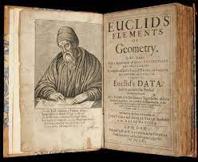

Nationality 